

Душевой уголок Стандарт

Паспорт

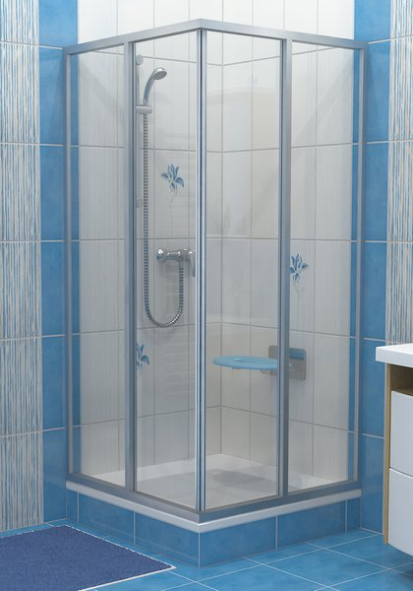

Адрес предприятия изготовителя:
Респ. Удмуртия, 426065, г. Ижевск, ул. Автозаводская 7,
ООО «Русская электротехническая компания»
Тел/факс: (3412) 245-333, 245-446
E-mail: rusak18@okbnp.ru, http://www.rusak18.ru

НАЗНАЧЕНИЕ

Душевой уголок «Стандарт» (далее Уголок) предназначен для защиты от брызг во время принятия душа.

ВНИМАНИЕ!
Уголок душевой не является герметичным изделием.
Запрещается использовать Уголок не по назначению.

ЭКСПЛУАТАЦИЯ

1. Предохранять поверхность Уголка от ударов.
2. Не выливать на поверхность Уголка агрессивные жидкости, например растворы щелочей и кислот.
3. Не чистить поверхность Уголка острыми предметами, абразивными материалами.
4. В случае загрязнения, очищать поверхность Уголка, моющими или чистящими средствами, предназначенными для этих целей, например раствором хозяйственного мыла.
5. При осуществлении водных процедур, или мытья Уголка избегать попадания сильной струи воды на уплотнители и места наименьшей герметизации.
6. Для улучшения плавности хода движущихся частей рекомендуется наносить водостойкую смазку на трущиеся элементы Уголка не реже 1 раза в 3 месяца.

КОМПЛЕКТНОСТЬ

№ п. | Наименование | Кол-во, шт
1 | Стенка в сборе с дверкой | 2
2 | Профиль пристеночный крепежный | 2
3 | Уголок соединительный | 2
4 | Ручка-скоба | 2
5 | Шуруп-саморез 3,5х9,5 | 8
6 | Шуруп-саморез 3,5х19 | 4
7 | Шуруп-саморез 3,5х25 | 4
8 | Колпачок-заглушка с шайбой | 16
9 | Заглушка-наклейка для отверстий | 16
10 | Дюбель | 4
11 | Паспорт | 1

Изготовитель оставляет за собой право вносить изменения в комплектность или конструкцию Уголка.
Уголок изготовлен в соответствии с ТУ 4921-034-74032493-2018.

ПОДГОТОВКА К СБОРКЕ И МОНТАЖУ

1. Перед установкой Уголка, необходимо выровнять стены и пол по уровню в местах прилегания под размер Уголка, и провести все подготовительные работы.
Небольшие неровности стен (до 10мм) компенсируются выдвижением Уголка из закрепленного пристеночного профиля.
Неровности стен и полов, не позволяющие установить Уголок по уровню-браком изделия не является.
2. Сборку и установку Уголка производить в соответствии с разделом «Инструкция по сборке и установке» данного паспорта.
3. При Уголка используются профили, которые не рассчитаны на направленную струю воды.
4. Монтаж Уголка производится с использованием силиконовых герметиков, в том случае, если это необходимо и всегда остаётся на усмотрение установщиков.
5. Допустимы небольшие протекания при направлении струи воды между плитками в местах затирки и технологических зазорах.
6. При отсутствии поддона или напольного бордюра необходимо иметь наклон пола к сливу, так как напольный профиль не имеет 100% герметичности.

Позиции деталей на рисунках соответствуют разделу «Комплектность»

ИНСТРУКЦИЯ ПО СБОРКЕ И УСТАНОВКЕ

УВАЖАЕМЫЙ ПОКУПАТЕЛЬ!

Благодарим Вас за выбор продукции торговой марки «РусАк»
Вы сделали хороший выбор-приобрели качественную продукцию отечественного производителя, отвечающую современным требованиям и нормам. Для того, чтобы продукция нашей марки прослужила Вам длительное время, необходимо придерживаться данной инструкции.
Душевые Уголки не могут обеспечить эффект аквариума, а защищают помещения от брызг воды. Появление единичных капель воды за пределами Уголка считается нормой.

ВНИМАНИЕ!
Внимательно изучите настоящую инструкцию по сборке, установке и эксплуатации для того, чтобы обеспечить изделию максимально безопасный и эффективный монтаж, использование и обслуживание.

Производитель рекомендует доверить монтаж квалифицированным специалистам.

Перед началом монтажа необходимо осмотреть все детали на наличие/отсутствие механических повреждений, которые могут возникнуть при транспортировке.

После монтажа деталей претензии по повреждениям не принимаются

ВНИМАНИЕ!
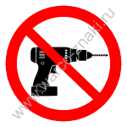
Стекло поставляется закаленным. НЕЛЬЗЯ подвергать его дополнительному сверлению, резке, шлифовке полировке.
Запрещено использовать шуруповерт и прочий электроинструмент для сборки Уголка.

1. Соединить две стенки в сборе с дверками(1) Уголка посредством пластмассовых соединительных уголков(3). Через отверстия профиля вкрутить саморезы(5), предварительно надев на них пластмассовую шайбу колпачка-заглушки(8). На все саморезы надеть защитные заглушки(8).

2. Профиль пристеночный крепежный(2) надеть на профиль торцевой стенки Уголка(1), с обеих сторон планкой внутрь Уголка. Установить Уголок на душевой поддон. Пристеночный профиль служит для крепления Уголка к стене. Просверлить в пристеночных профилях по 2 отверстия диаметром 4 мм. Через отверстия в пристеночных профилях разметить отверстия на стенах. Снять Уголок с душевого поддона, просверлить в стенах по разметке четыре отверстия диаметром 6 мм и вбить в них дюбели(10). Вновь установить Уголок на душевой поддон, совместив при этом отверстия в пристеночных профилях с отверстиями в стенах и закрутить саморезы(7), предварительно надев на них пластмассовую шайбу колпачка-заглушки(8), в дюбели(10), через отверстия в планках пристеночных профилей(2), надежно зафиксировав Уголок. На все саморезы надеть защитные заглушки(8).

3. Закрепить Уголок в пристеночных профилях при помощи саморезов (5), отступив от края пристеночного профиля не менее 5 мм со стороны стекла.
На все саморезы надеть защитные заглушки (8). Технологические отверстия заклеить заглушками-наклейками(9).

4. Установить ручки (4) на дверцы Уголка при помощи саморезов(6), усилие затягивания винтов 20-25 Нм. На саморезы надеть защитные заглушки(8).

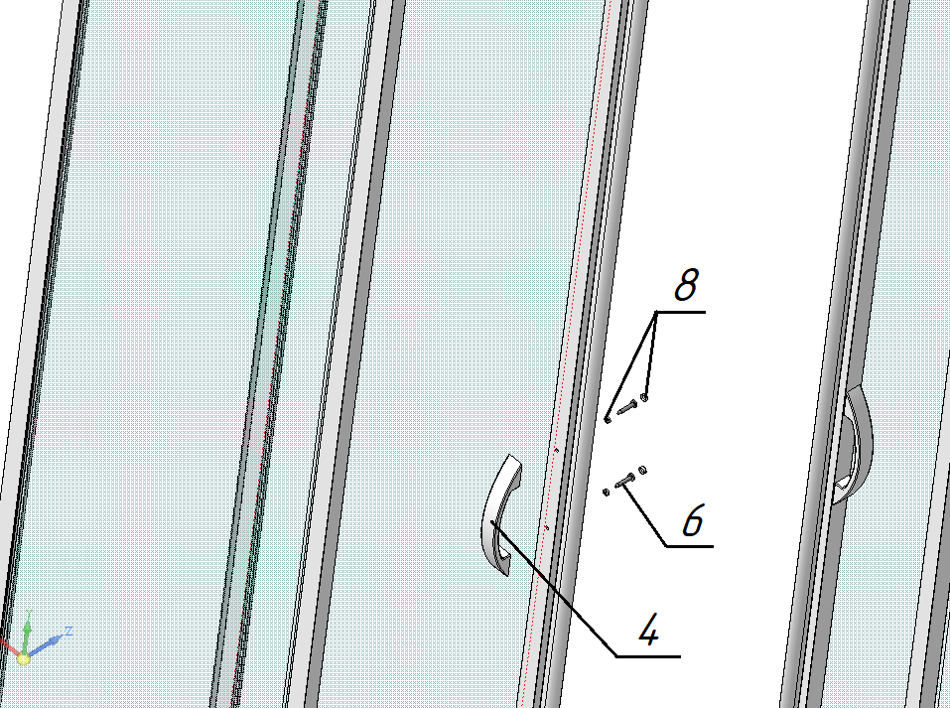

Обработать стыки, где возможно протекание воды, прозрачным антибактериальным силиконовым герметиком (в комплект поставки не входит).
Нанесение герметика является важнейшим моментом монтажа изделия и требует наличия опыта.

ВНИМАНИЕ!
Герметик наносится на очищенную, обезжиренную, сухую поверхность.

Ширина шва должна быть вдвое больше его глубины. Затем производится затирка до образования пленки.

Рекомендованные места обработки Уголка:
*примыкание нижней направляющей к полу или трапу;
* примыкание рамочных профилей к стенам с внутренней и внешней сторон.

Допускается не наносить силиконовый герметик с внешней стороны Уголка для сохранения эстетического вида примыкания к стенам.
После полного высыхания герметика, Уголок готов к использованию.
(Примечание: время полного высыхания герметика смотреть на его упаковке.)

ВНИМАНИЕ!
Не наносите герметик на подвижные элементы Уголка.

ТРЕБОВАНИЯ ПО ТРАНСПОРТИРОВАНИЮ И ХРАНЕНИЮ

Уголок допустимо транспортировать всеми видами крытого транспорта в заводской упаковке согласно манипуляционным знакам указанным на ней. При этом погрузка, разгрузка и условия транспортирования должны исключать возможность механического повреждения Уголка и его упаковки.
Уголок должен храниться в заводской упаковке в условиях, исключающих механические повреждения, воздействие агрессивных сред, попадание атмосферных осадков и почвенной влаги, а также согласно манипуляционных знаков указанных на упаковке.

ГАРАНТИИ ИЗГОТОВИТЕЛЯ

При соблюдении условий транспортировки, хранения, эксплуатации, предприятие-изготовитель дает гарантию на Уголок в течение 12 месяцев со дня продажи, но не более 2-х лет со дня изготовления.
Срок службы Уголка составляет 5(пять) лет (для Уголков, установленных в местах общего пользования-1(один) год).
Претензии к качеству товара принимаются в течении 14 дней со дня покупки.

Гарантия не распространяется:
- на стекла Уголка, а также дефекты гибкой подводки и узлов ее соединения, используемых для подключения к водопроводу и обеспечивающих водоснабжение Уголка;
- повреждения Уголка, возникшие в результате перевозки или хранения, электролиза или коррозии, а также воздействия химических и абразивных веществ, вызванные использованием агрессивных моющих средств и/или несоблюдением рекомендаций по обслуживанию и уходу за Уголком;
- неисправности Уголка, возникшие в результате механического повреждения или неправильной эксплуатации;
- в случае изменения конструкции Уголка;
- на Уголок, установленный в местах общего пользования;
- дефекты Уголка, вызванные естественным износом товара и его деталей (уплотнителей, прокладок, движущихся частей и т.д.);
- в случае нарушения рекомендаций по подготовке места для установки Уголка, инструкции по сборке и установке Уголка, рекомендаций по эксплуатации Уголка.

Несоблюдение потребителем указаний по мерам безопасности, использование Уголка не по назначению и нарушение правил по эксплуатации, транспортированию и хранению приводит к прекращению гарантии изготовителя.

Подклинивание дверок обусловлено конструкцией Уголка и не является гарантийным случаем. Усилие открытия дверок может достигать 50Н.

ВНИМАНИЕ!
По истечении гарантийного срока претензии потребителя по качеству Уголка не принимаются.

Штамп ОТК ________

Размер Уголка указан на этикетке, расположенной на лицевой стороне коробки.

Отметка торгующей организации

«____»__________20__ г

М.П.

В2.3Д07.07.22

